 | ИСПОЛНИТЕЛЬНЫЙ КОМИТЕТ МАМАДЫШСКОГО  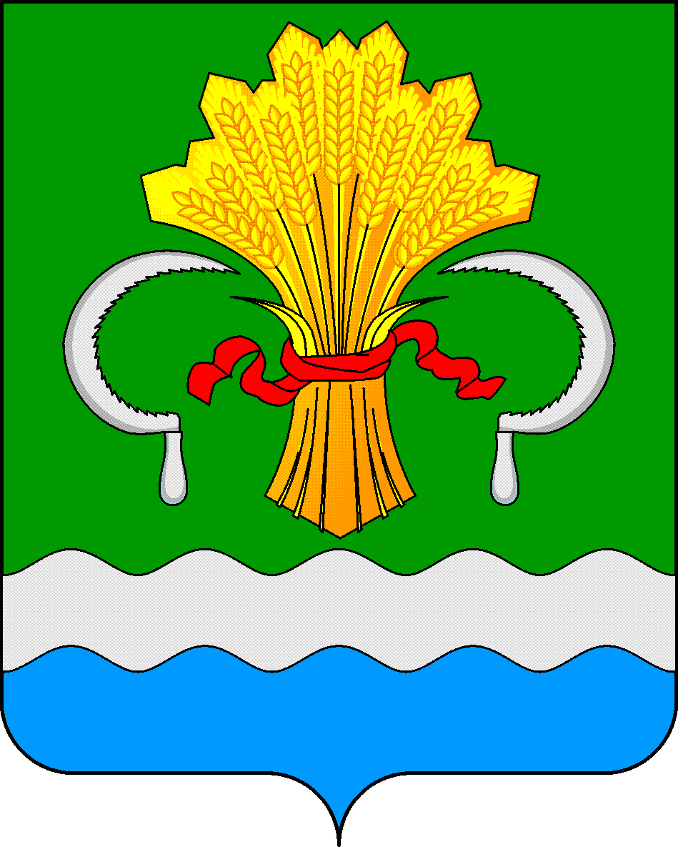  МУНИЦИПАЛЬНОГО РАЙОНА  РЕСПУБЛИКИ ТАТАРСТАН |  | ТАТАРСТАН РЕСПУБЛИКАСЫНЫҢ  МАМАДЫШ МУНИЦИПАЛЬ  РАЙОНЫНЫҢ БАШКАРМА КОМИТЕТЫ
 | Постановление  № 322 |  | Карар  от « 08 » 09 2026 г.

О внесении изменений в постановление Исполнительного комитета Мамадышского муниципального района Республики Татарстан от 15.09.2023 года № 365 «Об утверждении Положения об условиях оплаты труда работников муниципальных органов физической культуры и спорта Мамадышского муниципального района Республики Татарстан

Во исполнение постановления Кабинета Министров Республики Татарстан от 15.09.2025 № 695 «О внесении изменений в Постановление Кабинета Министров Республики Татарстан от 15.08.2018 № 671 "Об условиях оплаты труда работников государственных организаций физической культуры и спорта Республики Татарстан» Исполнительный комитет Мамадышского муниципального района Республики Татарстан п о с т а н о в л я е т:
- Внести в постановление Исполнительного Комитета Мамадышского муниципального района Республики Татарстан от 15.09.2023 № 365 «Об утверждении Положения об условиях оплаты труда работников муниципальных организаций физической культуры и спорта Мамадышского муниципального района Республики Татарстан» следующие изменения:
в Положении об условиях оплаты труда работников муниципальных организаций физической культуры и спорта Мамадышского муниципального района Республики Татарстан, утвержденном указанным постановлением:
раздел II изложить в следующей редакции:
«II. Определение базовых окладов работников муниципальных организаций физической культуры и спорта»
  - Базовые оклады работников физической культуры муниципальных организаций физической культуры и спорта устанавливаются в следующих размерах:
Квалификационный уровень | Наименование должности | Размер базового оклада в месяц, рублей
Профессиональная квалификационная группа должностей работников физической культуры и спорта первого уровня
Первый квалификационный уровень | Дежурный по спортивному залу | 25 650
Профессиональная квалификационная группа должностей работников физической культуры и спорта второго уровня
Первый квалификационный уровень | Инструктор по адаптивной физической культуре | 26 600
Первый квалификационный уровень | Инструктор по спорту | 26 600

 | Спортсмен-инструктор
 | Техник по эксплуатации и ремонту спортивной техники
Второй квалификационный уровень | Инструктор-методист по адаптивной физической культуре | 26 610
Второй квалификационный уровень | Инструктор-методист  физкультурно-спортивных организаций | 26 610
Второй квалификационный уровень | Тренер | 26 610
Третий квалификационный уровень | Старший инструктор-методист физкультурно-спортивных организаций | 26 620
  - Базовые оклады работников образования муниципальных организаций физической культуры и спорта устанавливаются в следующих размерах:

Квалификационный уровень | Наименование должности | Размер базового оклада в месяц, рублей
1 | 2 | 3
Профессиональная квалификационная группа должностей педагогических работников
Первый квалификационный уровень | Инструктор по физической культуре | 27 390
Второй квалификационный уровень | Инструктор-методист | 27 500
Третий квалификационный уровень | Методист | 27 650
Третий квалификационный уровень | Старший инструктор-методист | 27 650
Профессиональная квалификационная группа должностей руководителей структурных подразделений
Первый квалификационный уровень | Заведующий (начальник) структурным подразделением: кабинетом, лабораторией, отделом, отделением, сектором, учебно-консультационным пунктом, учебной  (учебно-производственной) мастерской и | 27 830

другими структурными
подразделениями, реализующими
образовательную программу дополнительного образования детей (кроме должностей руководителей структурных подразделений, отнесенных ко второму квалификационному уровню)
Второй | Заведующий (начальник) обособленным | 27 890
квалификационный | Структурным подразделением,
уровень | Реализующим образовательную
 | программу и образовательную
 | Программу дополнительного
 | образования детей
  - Базовые оклады медицинских работников муниципальных организаций физической культуры и спорта устанавливаются в следующих размерах:

Квалификационный уровень | Наименование должности | Размер базового оклада в месяц, рублей
1 | 2 | 3
Профессиональная квалификационная группа «Средний медицинский и фармацевтический персонал»
Третий квалификационный уровень | Медицинская сестра (медицинский брат) | 27 760
Третий квалификационный уровень | Медицинская сестра по массажу (медицинский брат по массажу) | 27 760
Пятый квалификационный уровень | Старшая медицинская сестра (старший медицинский брат) <*> | 29 630
Профессиональная квалификационная группа "Врачи и провизоры"
Второй квалификационный уровень | Врачи-специалисты (кроме врачей-специалистов, отнесенных к третьему и четвертому квалификационным уровням) | 32 090
Профессиональная квалификационная группа "Руководители структурных подразделений учреждений с высшим медицинским и фармацевтическим образованием (врач-специалист, провизор)"

Первый квалификационный уровень | Заведующий структурным подразделением (отделом, отделением, лабораторией, кабинетом, отрядом и др.) (кроме заведующих отделениями хирургического профиля стационаров) | 35 370
<*> Должность устанавливается в организации при наличии в подчинении трех и более медицинских сестер (медицинских братьев)
  - Базовые оклады работников культуры муниципальных организаций физической культуры и спорта устанавливаются в следующих размерах:

Наименование должности | Размер базового оклада в месяц, рублей
Профессиональная квалификационная группа "Должности технических исполнителей и артистов вспомогательного состава"
Контролер билетов | 26 900
Профессиональная квалификационная группа "Должности работников культуры, искусства и кинематографии среднего звена"
Заведующий билетными кассами | 27 450
  - Базовые оклады работников сельского хозяйства муниципальных организаций физической культуры и спорта устанавливаются в следующих размерах:

Квалификационный уровень | Наименование должности | Размер базового оклада в месяц, рублей
Профессиональная квалификационная группа "Должности работников сельского хозяйства третьего уровня"
Первый квалификационный уровень | Ветеринарный врач | 27 450
Второй квалификационный уровень | Ветеринарный врач II категории | 27 500
Третий квалификационный уровень | Ветеринарный врач I категории | 27 570

Четвертый квалификационный уровень | Ведущий ветеринарный врач | 27 670
Профессиональная квалификационная группа "Должности работников сельского хозяйства четвертого уровня"
Первый квалификационный уровень | Главный агроном | 29 040";
таблицу 16 изложить в следующей редакции:

Размеры базовых окладов руководителей муниципальных организаций физической культуры и спорта
«Таблица 16

Группа по оплате труда руководителя | Значение объемного показателя (штатная численность работников), человек | Базовый оклад, рублей
1 | до 20 | 34 490
2 | 21 - 40 | 35 700
3 | 41 - 60 | 36 910
4 | 61 и более | 37 510»;
раздел II Положения об условиях оплаты труда работников профессиональных квалификационных групп общеотраслевых профессий рабочих, рабочих культуры, искусства и кинематографии, общеотраслевых должностей руководителей, специалистов и служащих муниципальных организаций физической культуры и спорта Мамадышского Республики Татарстан, утвержденного указанным постановлением, изложить в следующей редакции:
«II. Определение базовых окладов работников профессиональных квалификационных групп общеотраслевых профессий рабочих, рабочих культуры, искусства и кинематографии, общеотраслевых должностей руководителей, специалистов и служащих муниципальных организаций физической культуры и спорта
  - Базовые оклады работников профессиональных квалификационных групп общеотраслевых профессий рабочих, рабочих культуры, искусства и кинематографии муниципальных организаций физической культуры и спорта устанавливаются в следующих размерах:

Квалификационный уровень | Размер базового оклада в месяц, рублей
Профессиональная квалификационная группа «Общеотраслевые профессии рабочих первого уровня»
Первый квалификационный уровень | 25 650
Второй квалификационный уровень | 25 870
Профессиональная квалификационная группа "Общеотраслевые профессии рабочих второго уровня"
Первый квалификационный уровень | 26 030
Второй квалификационный уровень | 26 220
Третий квалификационный уровень | 26 420
Четвертый квалификационный уровень | 27 010
  - Базовые оклады работников профессиональных квалификационных групп общеотраслевых должностей руководителей, специалистов и служащих муниципальных организаций физической культуры и спорта устанавливаются в следующих размерах:

Квалификационный уровень | Размер базового оклада в месяц, рублей
Профессиональная квалификационная группа «Общеотраслевые должности служащих первого уровня»
Первый квалификационный уровень | 25 650
Второй квалификационный уровень | 25 870
Профессиональная квалификационная группа «Общеотраслевые должности служащих второго уровня»
Первый квалификационный уровень | 26 030
Второй квалификационный уровень | 26 220
Третий квалификационный уровень | 26 420
Четвертый квалификационный уровень | 26 660
Пятый квалификационный уровень | 26 870
Профессиональная квалификационная группа «Общеотраслевые должности служащих третьего уровня»

Первый квалификационный уровень | 27 080
Второй квалификационный уровень | 27 300
Третий квалификационный уровень | 27 560
Четвертый квалификационный уровень | 27 780
Пятый квалификационный уровень | 28 000
Профессиональная квалификационная группа «Общеотраслевые должности служащих четвертого уровня»
Первый квалификационный уровень | 29 040
Второй квалификационный уровень | 29 260
Третий квалификационный уровень | 29 480
  - Соответствие должности и профессии работника муниципальной (государственной) организации физической культуры и спорта квалификационным уровням профессиональных квалификационных групп общеотраслевых профессий рабочих, рабочих культуры, искусства и кинематографии, общеотраслевых должностей руководителей, специалистов и служащих устанавливается согласно нормативным правовым актам Министерства здравоохранения и социального развития Российской Федерации.
  - Оплата труда работников муниципальных организаций физической культуры и спорта, занятых по совместительству, а также на условиях неполного рабочего времени, производится пропорционально отработанному времени либо в зависимости от выполненного объема работ. Определение размеров заработной платы по основной должности, а также по должности, занимаемой в порядке совместительства, производится раздельно по каждой должности.».
- Разместить настоящее постановление на сайте Мамадышского муниципального района в составе портала муниципальных образований Республики Татарстан https://mamadysh.tatarstan.ru, на официальном портале правовой информации Республики Татарстан https://pravo.tatarstan.ru.
- Контроль за исполнением настоящего постановления оставляю за собой.

Руководитель А.М. Ефимов

